Здравствуйте, дорогие родители!
Данная статья поможет Вам организовать домашнюю работу по развитию речи ребёнка 5-7 лет. В течение недели можно играть в разные игры по теме "Посуда", рассматривать картинки с изображением предметов посуды, совершенствовать связную речь.
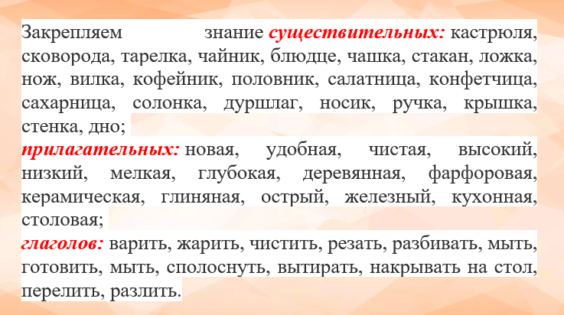
💠 Необходимо ЗАКРЕПИТЬ ОБОБЩАЮЩЕЕ ПОНЯТИЕ "ПОСУДА": Назови все предметы на картинке. Как мы можем назвать все эти предметы одним словом?
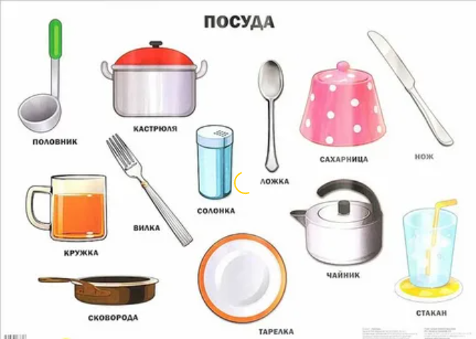

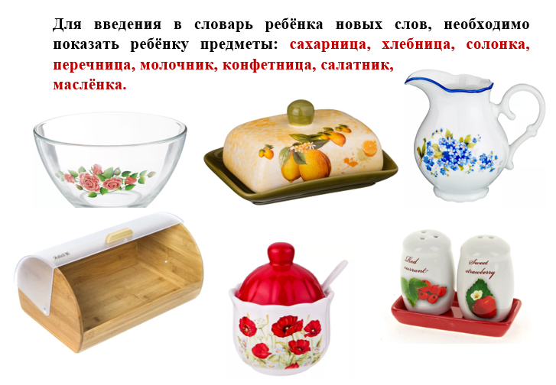
Поиграть в игру "Где живут продукты" (сахар живет в сахарнице, хлеб - в хлебнице, соль - в солонке, конфеты - в конфетнице и т.д.)
посуда, в которую кладут хлеб - хлебница,
посуда, в которую кладут салат - салатница,
варенье - в вареньицу,
селедку - в селедочницу,
суп наливают - ... (в супницу),
перец хранят - ... (в перечнице),
соль насыпают - ... (в солонку),
горчицу кладут - ... (в горчичницу),
конфеты - ... (в конфетницу),
сухари - ... (в сухарницу),
масло - ... (в масленку).
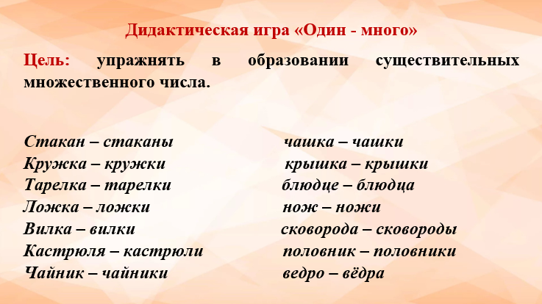
💠 Закрепить названия частей предметов посуды.
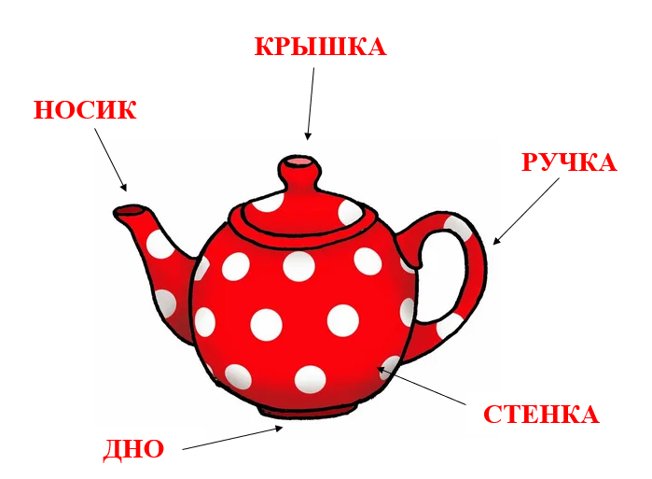

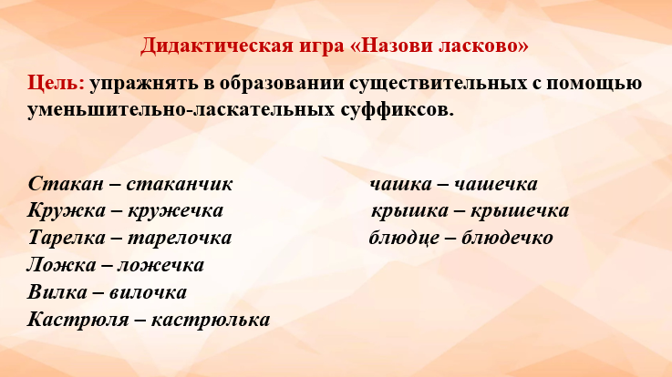
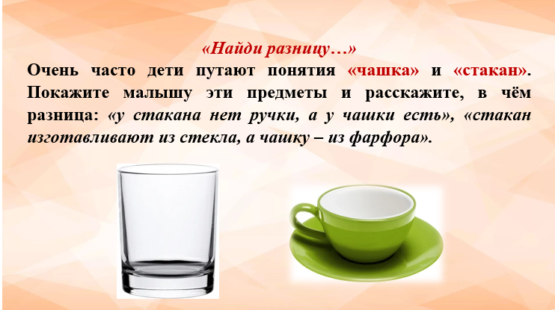

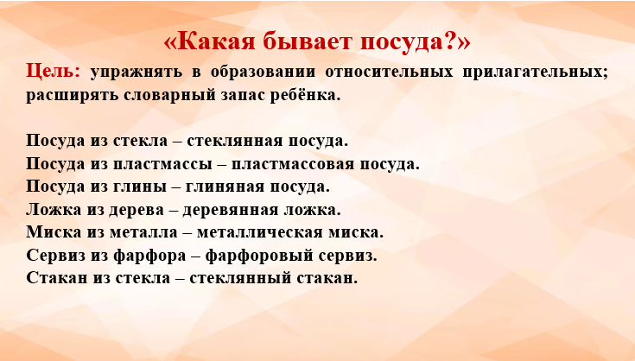
💠 Игра "Четвёртый лишний"
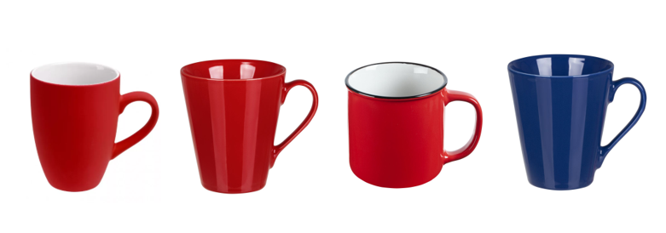
Синяя кружка - лишняя, так как все остальные красного цвета.

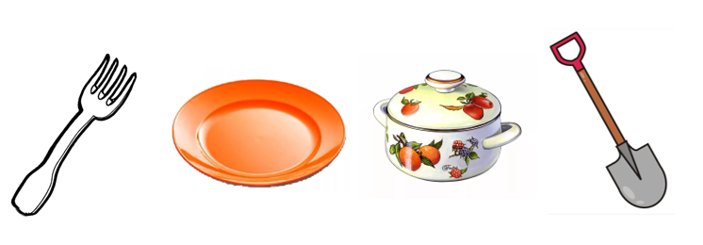
Лишняя - лопата, так как она не посуда, а инструмент.
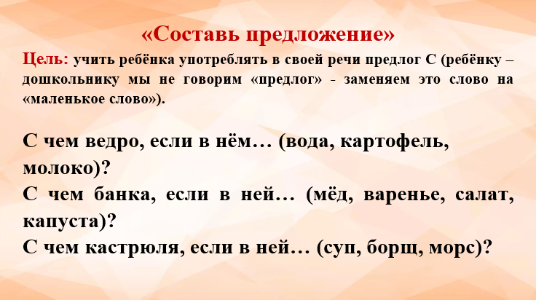

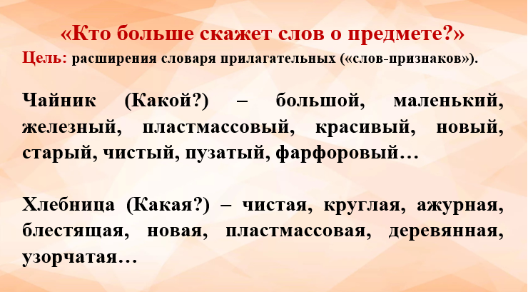
💠 Разучить с ребёнком пальчиковую гимнастику Н. Нищевой "Машина каша":
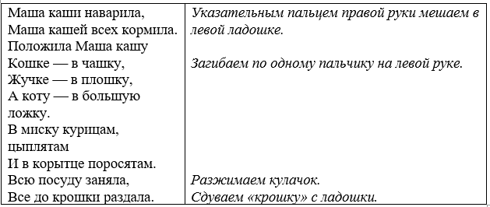
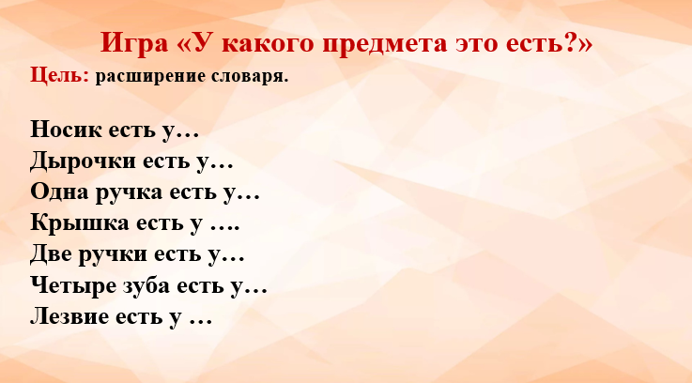
💠 Игра "Посчитай предмет"
ЦЕЛЬ: упражнять в согласовании числительных с существительными.
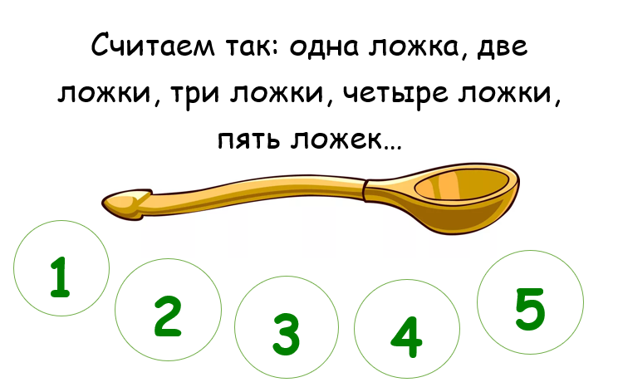
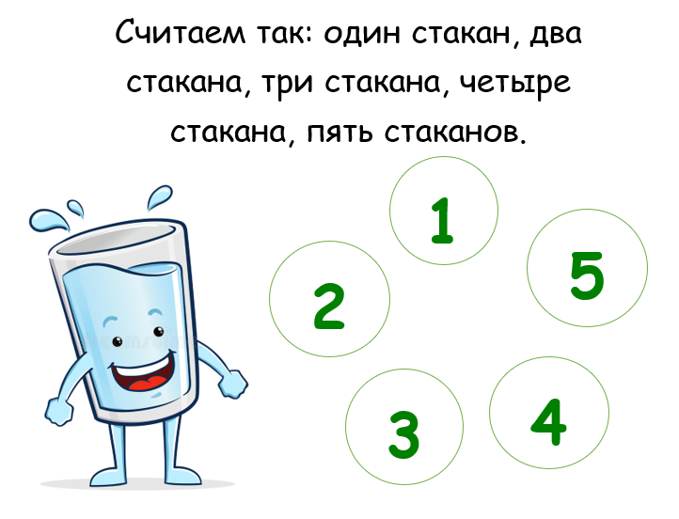

💠 Загадать ребёнку загадки о посуде:
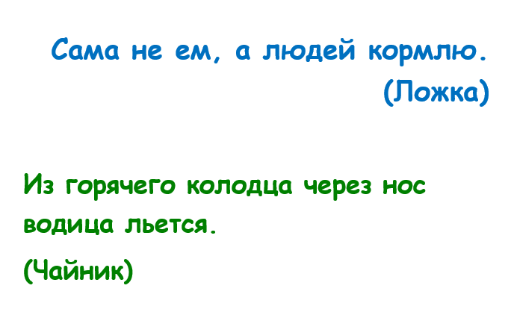
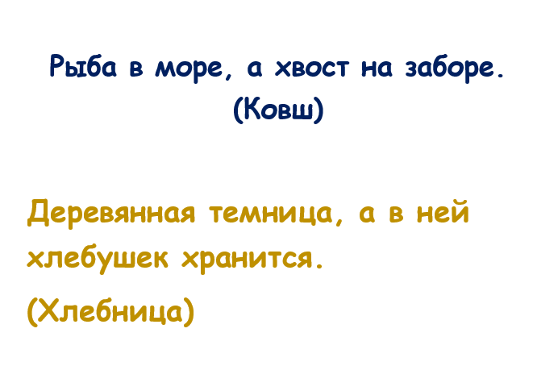
💠 Обязательно прочитайте ребёнку произведение Корнея Чуковского "Федорино горе".
💠 Попросите ребёнка составить рассказ о каком-либо предмете посуды. Очень важно придерживаться определённой последовательности при составлении рассказа и в этом Вам поможет мнемотаблица:

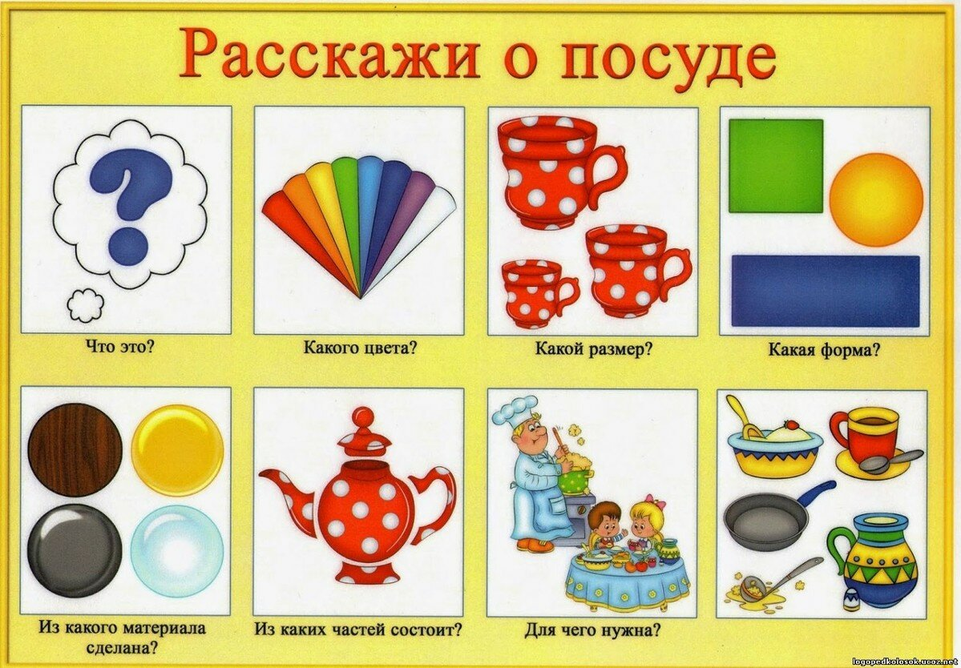

💠 Расскажите ребёнку (а лучше - покажите видео), как и где изготавливают посуду и где её продают. Через некоторое время можно попросить ребёнка ответить на Ваши вопросы:
- Где изготавливают посуду?
- Если мы захотим купить посуду, куда мы с тобой пойдём?
- Для чего человеку нужна посуда?
- Как ты думаешь, всегда ли у людей была посуда?

Играйте со своим ребёнком!

